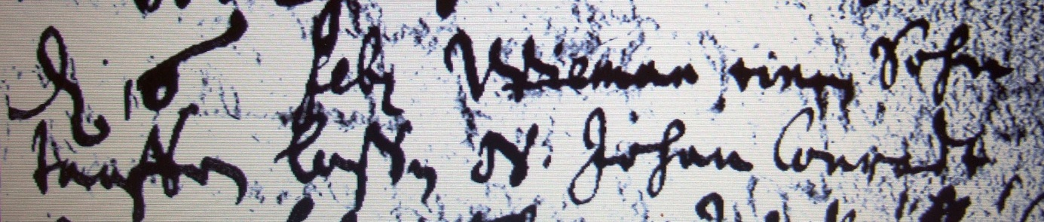

Kirchenbuch Lünern 1703; ARCHION-Bild 72 in „Taufen 1680 - 1765“
Abschrift:
„den 16 Febr Wieman einen Sohn tauffen laßen N. (nomen, Name, KJK) Johann Conradt“.

